湖南省长沙市2017中考生物试题
一、单项选择题（每小题2分，共50分）
1.下面是晓晓同学列出家中的几种物体，属于生物的是
A.洗衣机 B.机器人玩具 C.吊兰 D.电视机
2.企鹅能生活在南极，这体现了生物与环境之间的关系是
A.生物能适应环境 B.生物能影响环境 C.环境能影响生物 D.环境能适应生物
3.我国的科技飞速发展，使人类活动能上天入地，下列不在生物圈范围内的是
A.大气圈的底部 B.水圈的大部 C.岩石圈的表面 D.岩石圈的底部
4.小花想把显微镜视野中的一个气泡从视野右下方移出去，应将玻片朝哪方移动
A.左上方 B.左下方 C.右上方 D.右下方
5.乐乐帮妈妈切菜，不小心割破手指流出了血液，血液在人体的结构层次中属于
A.细胞 B.组织 C.器官 D.系统
6.某校生物学社团在活动中观察到以下生物，细胞内无成形细胞核的生物是
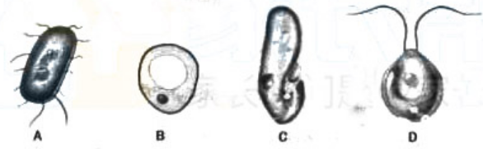
7.“五一”假期小明在植物园游玩，下列哪项是他观赏到的被子植物
A.银杏 B.椰子 C.红豆杉 D.卷柏
8.园林工人移栽树木时，将几根塑料管埋入根部附近的土壤中，用来通气。这主要是促进根的
A.光合作用 B.呼吸作用 C.蒸腾作用 D.分解作用
9.倍受人们欢迎的有机蔬菜在栽培过程中施有机肥，主要为蔬菜生长发育提供
A.水 B.有机物 C.无机盐 D.氧气
10.以下是某同学总结绿色植物光合作用具有的生态意义，错误的是
A.制造有机物养育生物圈中其他生物
B.吸收空气中二氧化碳
C.释放氧气
D.分解有机物，为生命活动提供能量
11.通过健康教育，同学们知道了人体产生精子的器官及胎儿发育的场所分别是
A.睾丸和输卵管 B.睾丸和子宫 C.膀胱和卵巢 D.膀胱和子宫
12.下图是某同学做模拟实验，并绘制的肺内气压变化曲线图。下列选项正确的是
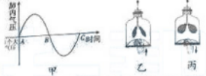
A.甲图中曲线的AB段与乙图都表示吸气状态
B.甲图中曲线的BC段与乙图都表示呼气状态
C.甲图中曲线的AB段与丙图都表示呼气状态
D.甲图中曲线的BC段与丙图都表示吸气状态
13.心脏病发作的爷爷因萌萌及时喂药，脱离了生命危险。药物的有效成分被消化道吸收后，随血液循环最先到达心脏的
A.左心室 B.左心房 C.右心室 D.右心房
14.患肾炎的张大爷经过治疗已恢复健康，他的尿液中不再含有大分子蛋白质和葡萄糖这分别是由于
A.肾小球的重吸收作用和肾小管的过滤作用
B.肾小球的过滤作用和肾小管的重吸收作用
C.都是肾小球的过滤作用
D.都是肾小管的重吸收作用
15.成语“竭泽而渔”告诫人们不能只图眼前利益，不顾长远发展，这是可持续发展观念的体现。下列活动与此观念相符的是
A.毁林开荒 B.填湖建房 C.张网捕鱼 D.退耕还林
16.蛔虫是常见的肠道寄生虫。下列哪项特征与它的寄生生活无关
A.体表有角质层 B.有口有肛门 C.生殖器官发达 D.消化管结构简单
17.乌鸦会衔住坚果驻足在红绿灯杆上，当汽车来时扔下坚果，让汽车将坚果碾碎，等红灯亮时，再飞落地面享受美味。这种行为属于
A.学习行为 B.领域行为 C.社会行为 D.先天性行为
18.“螳螂捕蝉，黄雀在后”这一俗语能体现动物在生物圈中的作用是
A.维持生态平衡 B.帮助植物传粉 C.促进生态系统的水循环 D.帮助植物传播种子
19.回乡创业的大学生王闯想扩大果树的栽种面积，且保持果树的优良性状。下列哪项措施不能帮他达到目的
A.扦插 B.嫁接 C.种子繁殖 D.组织培养
20.“梁山伯与祝英台”爱情故事中的主人公最后化为美丽的蝴蝶。花间飞舞的蝴蝶由下列哪项羽化而来
A.卵 B.幼虫 C.蛹 D.成虫
21.小敏打开一个鸡蛋（未受精）准备做菜，顺便认识鸡卵结构。下列认识正确的是
A.胚盘是细胞核 B.卵黄是细胞核 C.卵白是细胞质 D.卵壳膜是细胞膜
22.媒体报道称：麻雀的白化现象与人类白化病类似，是由遗传物质改变引起的。关于麻雀白化现象叙述正确的是
A.有利于避敌 B.有利于觅食 C.是可遗传的 D.是不可遗传的
23.张扬同学用橡皮泥制作了一个不同地层化石分布模型。该模型体现的规律不包括
A.生物从简单到复杂 B.生物从水生到陆生
C.生物从体型小到体型大 D.生物从低等到高等
24.小李同学为了宣传安全用药，草拟了四条宣传标语。其中不恰当的是
A.只用中药，不用西药 B.安全用药，重于泰山
C.科学用药，安全用要 D.是药三分毒，用药遵医嘱
25.以下是某企业员工中常见的生活方式，哪项有利于预防疾病
A.抽烟酗酒 B.熬夜加班 C.沉湎网络 D.按时作息
二、识图作答题（每小题5分，共15分）
26.下图是神经细胞模式图及番茄果实的表皮和果肉细胞图。请据图回答。
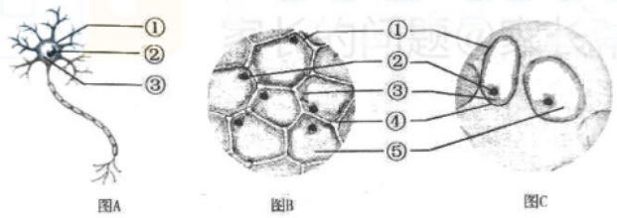
（1）动、植物细胞都有能控制发育和遗传的结构是[ ]（填标号）。
（2）植物细胞特有的结构有图中④和细胞质中的⑤及 （绿色部分）。
（3）番茄的细胞能不断吸收钙，这与图中标号[ ]所示结构的功能有关。
（4）图A所示细胞为神经细胞，其功能是接受刺激，产生并传导 。
（5）图B与图C细胞形态结构有明显差异，所起的作用也不相同。这体现了生物体的结构与 是相适应的。
27.下图是眼球的基本结构图。请据图回答。
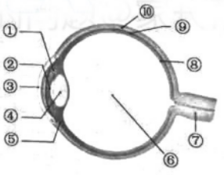
（1）图中标号③所示结构的名称是 。
（2）外界物体反射的光线，经折射后在图中标号[ ]所示结构上形成物像。
（3）同学们从教室走到有阳光的室外做操，这时图中标号②所示结构瞳孔 （“变小”或“变大”）。（4）将照相机与眼球相比，照相机镜头的作用类似眼球结构中标号④ （填名称）的作用。
（5）某同学因长期玩网络游戏导致近视，需配戴 透镜矫正。
28.下图是生态系统的概念图。请补充完整。
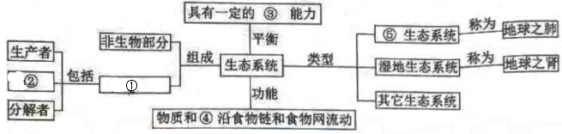
① ② ③ ④ ⑤
三、实验题（每小题5分，共15分）
29.李明家种植的百合花大部分植株的叶子出现了发黄现象，他的父母十分焦急。李明上网查找资料，并将发黄的和颜色正常的百合花叶子送到某科研单位检测，得到的数据如下表。
发黄的叶子与颜色正常的叶子铁元素含量（单位μg/g）
 | 发黄的叶子 | 颜色正常的叶子
铁 | 22.0 | 30.3
请回答问题。
（1）根据检测结果，你猜测李明家百合花叶子发黄的原因是： 。
（2）为了验证这一猜测，李明做了以下实验。
①在自家一个花棚中选取了两个同样大小的实验区，编号为1号和2号（这两个实验区百合花叶子发黄程度基本一致）；
②在1号实验区的百合花叶子上喷施添加了铁元素的某种化学肥料，而2号实验区的百合花叶子上喷施等量 的同种化学肥料；
③两个实验区除了上述变量不同外，其他条件必须 且适宜；
④观察记录两个实验区百合花新叶的颜色。
（3）如果两个实验区的百合花新叶仍然发黄，则说明百合花叶子发黄与 ；如果1号实验区百合花新叶 ，而2号实验区百合花新叶仍然发黄，则说明百合花叶子发黄与铁元素含量低有关。
30.资料显示：蝴蝶可作为衡量环境优劣的一种指示动物。某校学生对本地某公园的蝴蝶进行监测，获取的数据如下表。请回答问题。
 |  | 3月 | 4月 | 5月 | 合计
2011年 | 蝴蝶的数量（只） | 24 | 144 | 379 | 547
2011年 | 蝴蝶的种类（种） | 5 | 12 | 11
2012年 | 蝴蝶的数量（只） | 36 | 51 | 129 | 216
2012年 | 蝴蝶的种类（种） | 4 | 8 | 5
（1）该校学生采用的研究方法是 法。
（2）为了全面科学了解蝴蝶种类和数量的变化与环境、气候等的关系，在明确了目的、对象的基础上，还要制订合理的 。
（3）对蝴蝶种类进行鉴别，需要比较蝴蝶的 和生理功能。
（4）若要对每年3～5月蝴蝶种类数进行统计，科学做法是将蝴蝶种类数 。
（5）下图是2012年3～5月蝴蝶种类数的柱形图，请绘出4月份的图形。
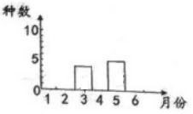
31.何为同学做实验来验证孟德尔提出的某一遗传规律，步骤如下：①在4个白色乒乓球上分别钻个圆孔，各放入一块圆形磁铁（磁铁有南北两极，且同极相斥，异极相吸），磁铁南极露出球面，2个标上“A”，另2个标上“a”，代表卵细胞；②将4个黄色乒乓球进行同样处理，不同的是磁铁北极露出球面，代表精子；③将4个白球放入一个大篮子内不停摇动，使它们随机分布；④边摇动篮子边将4个黄球同时放入篮子内；
⑤待看到4个白球分别与4个黄球两两结合（磁铁异极相吸，如下图）后，统计分析结果。请回答问题。
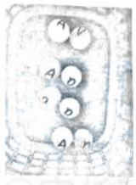
（1）该同学采用的科学研究方法叫 实验法。
（2）如果乒乓球上的“A”表示控制豌豆植株高茎的基因，且高茎为显性，在统计实验结果时，表示豌豆植株为高茎的基因组合有 两种。
（3）本实验中乒乓球和磁铁的大小，质量及磁铁的磁性强弱等都应一致，还要不停摇动，目的是保证携带不同基因的雌雄生殖细胞结合的机会 。
（4）他从一次实验结果就统计得出子代的基因组合比例为AA：Aa：aa=1:2:1的结论。你认为此结论可靠吗？ 。如果需对后代高茎与矮茎的比例进行统计，则需要进行 实验。
四、分析说明题（每小题5分，共20分）
32.媒体报道称：母乳中一种被称为“哈姆雷特”（Hamlet）的化合物，能够避开癌细胞的外层防御，攻击其线粒体和细胞核，使癌细胞衰弱、死亡。这种化合物只攻击癌细胞，而不损伤健康细胞，有望成为治疗癌症的新药。请回答问题。
（1）分泌母乳是哺乳动物哺育幼仔的需要。该类动物特有的生殖方式是 。
（2）正常细胞癌变后可以不断地 和生存形成肿瘤。
（3）癌细胞中的能量转换器是 。该结构遭到破坏后，癌细胞就会因为缺乏能量而衰亡。
（4）母乳中的“哈姆雷特”化合物只攻击癌细胞，这类似于免疫学中 （“抗原”或“抗体”）的作用。
（5）如果证实了“哈姆雷特”化合物治癌效果显著，能在临床医学上大面积推广使用，在确定控制合成该化合物的基因后，可以采用 技术大量生产。
33.今年勒索病毒席卷全球，150多个国家受到网络攻击，电脑内大量重要资料被病毒加速，只有支付赎金才能恢复，使被攻击者遵守严重的损失。请回答问题。
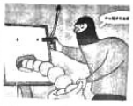
（1）勒索病毒是一种能在电脑之间传播的电脑程序，它与生物病毒不同，生物病毒没有细胞，仅有蛋白质外壳和内部 构成。
（2）电脑病毒能在电脑中进行大量复制，类似于生物病毒利用寄主细胞中的物质制造出新病毒，这是生物病毒的 方式。
（3）将电脑病毒攻击电脑的事例由生物病毒引起的传染病进行类比，则电脑病毒类似于引起传染病的
，能散播电脑病毒的电脑类似于传染病流行环节中的 ，从U盘复制文件到电脑前，对U盘进行病毒查杀，类似于预防传染病措施中的 。
34.某中学为了增强学生食品安全意识，举办了以“食品安全与健康”为主题的校园漫画竞赛，下图是一幅获奖作品，请回答问题。
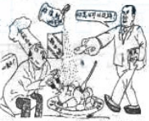
（1）中学生正处于生理发育期，更应注意合理营养。合理营养是指 而平衡的营养。
（2）为了做到合理营养，我们每天按营养学家设计的“ ”均衡地吃那五类食物。
（3）购买包装食品时，除了要注意是否有QS标志外，一定要查看生产日期和 期。
（4）向食品中添加防腐剂可以防止由 引起的食品腐败，但要遵照国家标准规范使用。
（5）作为一名中学生，当发现商家有类似漫画中的违法行为时，在力所能及的范围内，你的做法是 。
35.QQ、微信朋友圈是许多人每天必看的内容，下图是某同学朋友圈中网友小新转发的一条信息，请回答问题。
小新：
有在家煮饭的爸爸、妈妈：请注意！ 菌类不能和茄子一起吃，各位注意到了吗？ 今年各种蘑菇特别便宜。 这是当医生的同学转发的，请注意！ 转发「 紧急通知」医大已经死17人，友情提醒，:最近医院急诊的患者比较多，大都是蘑菇中毒， 今年蘑菇丰收，蘑菇可以和小白菜一起炒,但不能和茄子一起吃，会中毒。 而且蘑菇和小米、大黄米千万不要同时吃，会产生一种毒素，医院治不好，后果很严重。 望大家相互转告！ 不要点赞，扩散出去为了亲朋好友及所有认识与不认识的人的安危，请你动动手指头，别在乎花点流量。 救人一命! 谢谢你！
（1）蘑菇、小白菜、小米和茄子四种食物分别来自不同生物的某些结构，其中来自单子叶植物的是
，来自营养方式为异养生物的是 。
（2）切开茄子可看到内部许多芝麻粒大小的种子，它们是由 发育而来的。
（3）信息中显示：“蘑菇与小白菜同食不会中毒、蘑菇与茄子、小米、大黄米同食会中毒，甚至危及生命。”对此说法你的观点及理由是 。
（4）针对网友小新轻信并转发这类信息的做法，你的回复是 。

参考答案
一、选择题
1-5CADAB 6-10ABBCD 11-15BDDBD 16-20BAACC 21-25ACCAD
二、综合题
26.（1）②（2）叶绿体（3）①（4）兴奋（5）功能
27.（1）角膜（2）⑧（3）变小（4）晶状体（5）凹
28.①生物部分 ②消费者 ③自动调节 ④能量 ⑤森林
三、实验题
29.（1）铁元素含量太低 （2）不添加铁元素；相同（3）铁元素含量无关；不发黄
30.（1）调查 （2）调查方案 （3）形态结构 （4）汇总 （5）略
31.（1）模拟 （2）AA和Aa （3）相同 （4）不可靠；重复
四、分析说明题
32.（1）胎生哺乳 （2）分裂 （3）线粒体 （4）抗体 （5）转基因
33.（1）遗传物质 （2）繁殖 （3）病原体；传染源；切断传播途径
34.（1）全面 （2）平衡膳食宝塔 （3）保质 （4）微生物 （5）向有关部门举报（答案合理即可）
35.（1）小米；蘑菇 （2）胚珠 （3）不可靠，蘑菇中毒的原因一是蘑菇本身有毒素，二是不洁饮食及特殊过敏反应导致。 （4）不要轻信谣传

